Муниципальное бюджетное общеобразовательное учреждение

«Средняя общеобразовательная школа №12»

Обучающий семинар

"Критериальное оценивание в проектной деятельности"

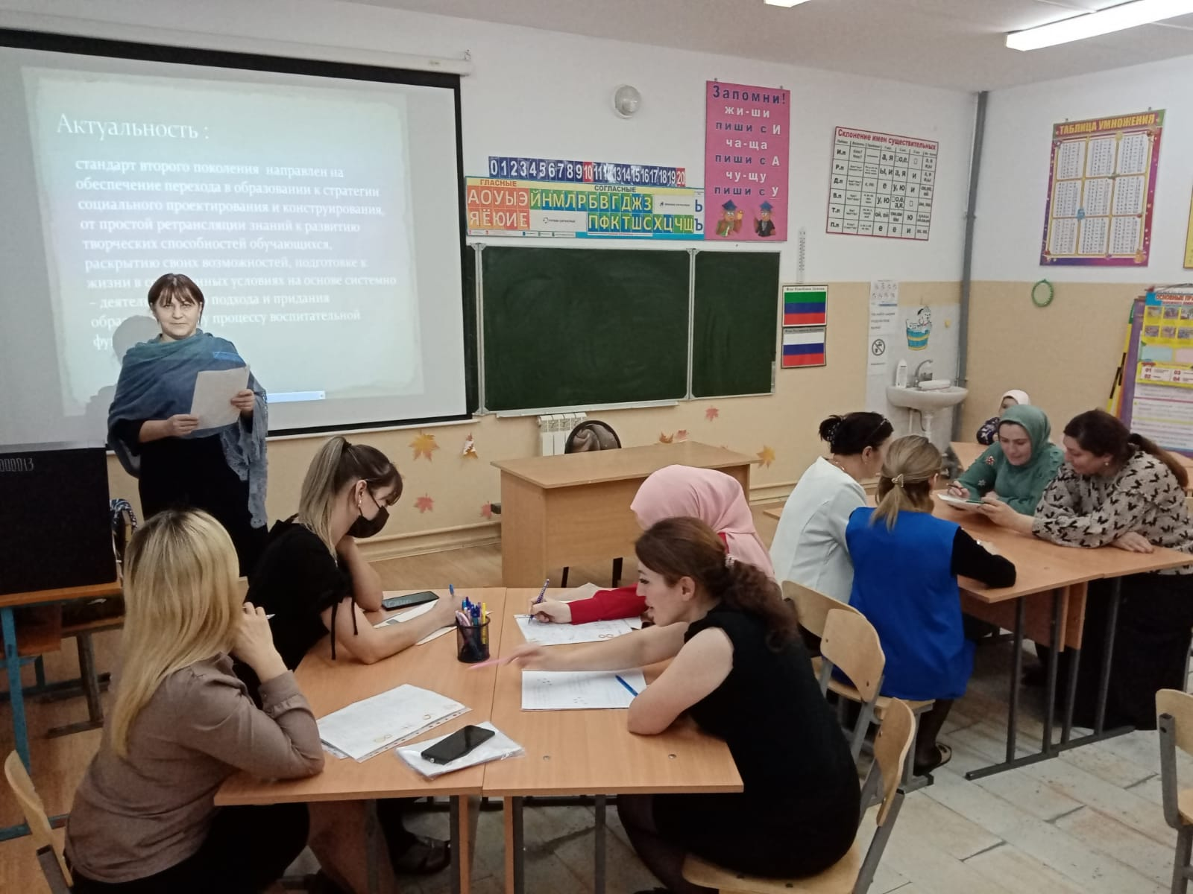

Подготовила и провела:

Шамхалова С.Р. зам. директора по УВР

Избербаш 2020
К сведению ведущего: данный семинар имеет продолжительность около двух астрономических часов.
Цель: дать участникам практический опыт применения критериального оценивания.
Оборудование: демонстрационный материал — «Критерий «Качество проектного продукта», «Таблица перевода технических баллов в проценты и в отметки» (см. текст занятия).
Раздаточный материал — «Текст для работы», «Таблица для оценивания», «Критерии оценивания работы», «Протокол экспертной оценки» (см. текст занятия).
ХОД ЗАНЯТИЯ
Обсуждение домашнего задания
В ходе обсуждения домашнего задания ведущий обращает внимание на то, что критерии полностью отражают те приращения в знаниях, умениях и навыках, которые должны сформироваться у учащегося в ходе работы. Критериальный подход к оцениванию проектов позволяет сравнивать достижения учащихся с заранее определенным эталоном.
Ведущий еще раз напоминает, что такое критерии и дескрипторы (см. глоссарий к семинару № 5) и что с их помощью оценивается только то, чему обучался ребенок в ходе работы над проектом.
Далее участники сравнивают критерии оценивания проектов 5–6-классников и 7–8-классников. Необходимо подчеркнуть, что критерий «Анализ хода и результата работы, выводы и перспективы» в критериях для учащихся 5–6-х классов отсутствует. Это обусловлено возрастными возможностями детей (см. семинар № 3) — предложить участникам подумать, почему. Обобщая высказывания участников подчеркнуть, что 10–11-летние дети не обладают достаточным уровнем сформированности рефлексивных навыков (навыков самоанализа и самооценки). Это не значит, что они не должны учиться анализировать свою работу, давать оценку достигнутым результатам. такое требование предъявляется к ним, но выполнять это они могут пока лишь с помощью учителя. Именно по этой причине критерий «Анализ…» отсутствует среди критериев оценивания проектов
5–6-классников.
То же касается критериев «Постановка и обоснование проблемы проекта» и «Соответствие выбранных способов работы цели и содержанию проекта» для 7–8-классников. Дети этого возраста все еще часто нуждаются в помощи учителя на этапе проблематизации. Также серьезную трудность представляет для них самостоятельный выбор подходящих способов работы (см. семинар № 3). Поэтому оценивать эти умения и навыки пока рано.
Что касается 9–10-классников, то они могут полностью самостоятельно выполнить практически всю работу в рамках проекта, поэтому к ним предъявляются требования в полном объеме, что и находит свое отражение в перечне критериев оценивания их работ.
Как пользоваться критериями оценивания
Далее ведущий рассказывает, как пользоваться критериями при оценивании проектов. Для этого используется раздаточный материл к домашнему заданию семинара № 5 и демонстрационный материал (см. ниже).
Критерий «Качество проектного продукта»
(демонстрационный материал)
Критерий «Качество проектного продукта»
(максимум 3 балла)
Дескрипторы | Технические баллы
Проектный продукт отсутствует | 0
Проектный продукт не соответствует требованиям качества (эстетика, удобство использования, соответствие заявленным целям) | 1
Продукт не полностью соответствует требованиям качества | 2
Продукт полностью соответствует требованиям качества (эстетичен, удобен в использовании, соответствует заявленным целям) | 3
Каждый критерий рассматривается так: читаются все дескрипторы от меньшего к большему (сверху вниз). Когда оценщики доходят до того дескриптора, который в большей степени соответствует достигнутому уровню, они выбирают технический балл данного дескриптора. Например, если проектный продукт «не полностью соответствует требованиям качества», то по данному критерию будут выставлены 2 балла.
Все технические баллы, полученные по всем критериям, суммируются и переводятся в проценты, а после этого в отметку.
Например: максимальный балл для 5–6-х классов = 21. Это 100% и пятерка. Общая таблица перевода технических баллов в процентах и в отметки выглядит так.
Таблица перевода технических баллов в проценты и в отметки
(демонстрационный материал)
Проценты | Отметки
От до 40 % | 2
От 41 до 70% | 3
От 71 до 95% | 4
От 96 до 100% | 5
Итак, максимальное количество технических баллов, равное 100% и оцениваемое отметкой «5» для:
5–6-х классов = 21,
7–8-х классов = 24,
9–10-х классов = 30.
Далее подсчитывается сумма реально полученных учеником баллов, высчитывается процент, которому соответствует данная сумма баллов, и по таблице выбирается нужная отметка.
Так, если 7-классник набрал сумму в 20 технических баллов, то это соответствует 83 % от максимального количества технических баллов для 7–8-х классов и он получит отметку «4».
Может быть, такая система оценивания покажется громоздкой, но, согласитесь, проект — очень сложная работа, которую нельзя оценивать обычной школьной отметкой.
Отметка, полученная в результате критериального оценивания, показывает не только общий уровень работы, но и указывает на то, что сделано очень хорошо (по этим критериям стоят высшие баллы), и на то, что необходимо усовершенствовать (по этим критериям стоят более низкие баллы). Все это ясно видно и ученику, и учителю. При применении критериального оценивания, как правило, не возникает проблем и разногласий по поводу итоговой оценки, так как она хорошо обоснована.
Одинаковая трактовка всеми участниками проектной деятельности формулировки критериев, общее для всех понимание смысла этих формулировок — необходимо, но на первых порах трудно. Для достижения этого применяется процесс стандартизации. В самом начале работы и дети и учителя знакомятся с критериями, обсуждают разночтения и вносят необходимые и понятные всем поправки в формулировки. После того как все разногласия и неточности будут устранены, критерии становятся «законом», который четко и однозначно регламентирует всю работу.
Деловая игра для учителей «Критериальное оценивание»
(знакомство с технологией критериального оценивания)
Далее семинар проходит в форме деловой игры. Использованы материалы Н.В.Любомирской и А.В.Белова.
ЧАСТЬ 1
Каждый участник получает текст, подписывает его псевдонимом или кодом и выполняет предложенные задания.
Текст для работы
(раздаточный материал)
Код участника:
Задание 1. Прочитайте текст и составьте к нему не менее пяти тезисов. (Тезис — это основная мысль части текста.)
Может ли сегодняшний педагог различить среди поведенческих проявлений воспитанников такие, которые обусловлены его собственной (педагога) деятельностью, и те, которые являются результатом естественного взросления воспитанников? В современной школе отсутствуют критерии отделения результатов деятельности воспитателя от результатов процесса созревания и роста, взросления и социализации. Похоже, что в школе нет специальной деятельности воспитания. Воспитание протекает стихийно или же заменяется обучением.
Теории и методы обучения уже разработаны, и когда проблемы воспитания возникают на уровне целых поколений, школе легче внедрить новый учебный предмет, нежели меняться самой и менять жизнь учеников так, чтобы это имело воспитательный эффект. Когда в Советском Союзе на протяжении нескольких поколений была замечена утрата семейных ценностей, вместо того чтобы пересмотреть отношения школы и семьи — хотя бы на школьном уровне, где тоже может происходить усвоение ценности института семьи, — был введен новый предмет для старшеклассников «Этика и психология семейной жизни». Та же история произошла с дефицитом правосознания: школа пошла не по пути уменьшения авторитарности и организации самоуправления учащихся, а просто ввела в программу еще один учебный предмет — граждановедение. В результате — вместо повышения правосознания или усвоения семейных ценностей происходит, по меткому выражению Винни Пуха, «оболдевание знаниями». Именно эта постоянная подмена задач воспитания задачами обучения и служит основанием для постоянной критики в адрес школы: она не развивает, не формирует личность, а все сводит к усвоению знаний. Суть такой критики относится к неправильному соотношению обучения и воспитания. Современная российская школа, к сожалению, повторяет ту же ошибку.
Теперь собственно об обучении. Поскольку деятельность обучения хорошо прописана в дидактике, мы скажем только об одном моменте, который обычно игнорируется. В понятии «обучение» обычно смешиваются два принципиально разных процесса — собственно обучение (процесс работы учителя по передаче знаний) и учение (процесс работы ученика по усвоению знаний). Центральным общим понятием для той и другой работы является понятие «знания», при этом техники и средства работы являются совершенно разными. Если технические средства работы учителя, то есть процесс собственно обучения, достаточно оснащен методически, то техники и средства работы ученика, то есть процесс учения, полностью лишен такого методического оснащения. Это становится очевидным, когда учиться приходится самим учителям. Хорошо владея способами работы по передаче знаний, они не владеют способами работы по усвоению знаний — учителя совершенно не умеют учиться, особенно учиться самостоятельно!
Задание 2. Создайте собственный текст из трех предложений по проблеме ЕГЭ со следующей структурой: тезис — аргумент — иллюстрация.
Тезис: Я думаю, что…
Аргумент: Потому что…
Иллюстрация: Например…
Задание 3. Предложите два аргумента «за» и два аргумента «против» следующего тезиса: «Современные дети перегружены учебой в школе».
ЧАСТЬ 2
Участникам раздаются таблицы для оценивания и в строке «Самооценивание» предлагается выставить себе оценки за проделанную работу.
Таблица для оценивания
Вид оценки | Тезирование | Создание текста | Аргументирование
Самооценивание
Оценка экспертов
Итоговая оценка
Как правило, в этот момент возникает недоумение: как оценивать, что считать отличной работой, какой балл является максимальным, и тому подобное. Иными словами, речь заходит о критериях оценивания. Можно обсудить с участниками, какие знания, умения и навыки формировались в данной работе, соответственно какими могли бы быть критерии ее оценивания. Затем ведущий раздает участникам критерии оценивания данной работы (см. ниже) и сообщает, что оценивать данную работу надо по этим критериям.
Критерии оценивания работы
(раздаточный материал)
Критерии | Дескрипторы | Баллы
1. Составление тезисов | Все тезисы отражают все существенные мысли текста и отвечают правилам тезирования | 3
 | Большинство тезисов отражает существенные мысли текста, некоторые важные мысли текста не отражены в тезисах | 2
 | Большинство тезисов не отражает существенных мыслей текста, большая часть важных мыслей не отражена в тезисах | 1
 | Задание не выполнено, так как результат работы автора не является тезисами | 0
2. Создание текста по схеме: тезис — аргумент — иллюстрация | Приведены действительно тезис — аргумент — иллюстрация, и между ними существуют логические связи | 2
 | Не все части суждения соответствуют своему названию (например, то, что автор считает аргументом, на самом деле является иллюстрацией), каких-то частей суждения нет, или нарушены логические связи (например, аргумент не соответствует данному тезису) | 1
 | Задание не выполнено, так как результат работы совершенно не соответствует требованиям | 0
3. Аргументирование | Приведено не менее двух аргументов «за» и не менее двух аргументов «против» | 3
 | Приведено меньшее количество аргументов | 2
 | Приведены только односторонние аргументы | 1
 | Задание не выполнено | 0
ЧАСТЬ 3
Далее участники делятся на несколько групп, которые должны дать экспертную оценку выполненным работам. Ведущий собирает все работы и делит их поровну между группами экспертов. Группы оценивают полученные работы по предложенным критериям и результаты заносят в «Протокол» (см. ниже):
Протокол экспертной оценки
№ | Код участника | Тезирование | Создание текста | Аргументирование
По завершении работы экспертных групп ведущий собирает все «Протоколы» и зачитывает баллы, выставленные экспертами. Участники вносят полученные ими баллы в свои «Таблицы оценивания» в строку «Оценка экспертов» и сравнивают баллы, которые они выставили себе сами, с баллами, выставленными им экспертами. Желающие могут задать вопросы экспертам, если их собственные баллы не совпадают с баллами экспертов.
По завершении обсуждения ведущий еще раз подчеркивает, что применение критериального оценивания снижает стрессогенность процесса оценивания, поскольку всем участникам заранее ясны все критерии и при возникновении разногласия их легко уладить, опираясь на общие представления об эталоне работы.
Кроме того, критериальное оценивание способствует развитию адекватной самооценки, так как дает возможность сравнить собственную точку зрения на свою работу с другой точкой зрения. Критериальное оценивание позволяет организовать в классе взаимооценивание, что особенно важно для подростков, которые очень нуждаются в обратной связи с одноклассниками.
Домашнее задание
Участникам предлагается еще раз просмотреть материалы всех прошедших семинаров и подготовить вопросы, если они появятся. Следующий семинар — завершающий и будет посвящен отработке полученного опыта.

